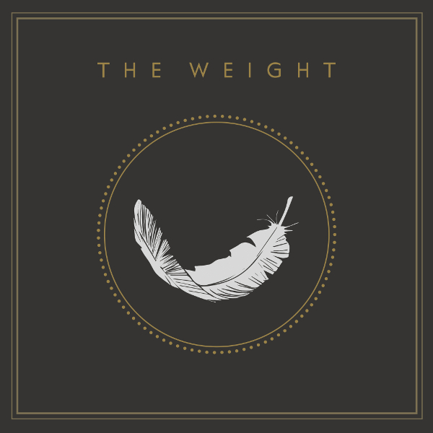
THE WEIGHT
THE WEIGHT (Album)

VÖ: 17.11.2017
Label: Heavy Rhythm & Roll Records (LC57999)
Vertrieb: Rough Trade Distribution Distribution

Es mag kaum ein musikalisches Feld geben, in welchem die Klischeefallen so dicht und zahlreich aufgestellt sind, wie in jenem der Rockmusik. Die Rocker dieser Welt sind Epigonen für alle Zeit und die Schatten der übergroßen Vorgänger allgegenwärtig. Es gibt einen Ort, wo uns das ganze Dilemma der Vorväter und ihrer Kinder seit 150 Jahren buchstäblich vor Augen liegt: die Wiener Ringstraße. Der in Architektur gegossene und bereits damals längst anachronistische Weltherrschaftsanspruch des vormals imperialen Wiens erzählt die Geschichte einer Gegenwart, die sich aus der Vergangenheit zu speisen suchte. Nun wird eine Rockband, die sich offen zu den für das Genre stilprägenden 60er und 70er Jahren des vergangenen Jahrhunderts bekennt, genau dort ihr erstes Studioalbum veröffentlichen. Das passt gut ins Bild.
Heavy Rhythm & Roll heißt das selbstgewählte Banner unter dem sich The WEIGHT aufmachen, den verblassten Glanz und die verflossene Gloria des Rock’n’Roll neu erstrahlen zu lassen. Die Melange aus Blues, Rock und Psychedelica besticht auch in ihrer musikalischen Vielschichtigkeit stets durch Natürlichkeit und Homogenität. Doch Heavy Rhythm & Roll - das ist nicht nur musikalischer Ausdruck und Anspruch, sondern auch ideelles Fundament von THE WEIGHT. Das selbstbetitelte Debütalbum wird konsequenterweise auf dem dazu frisch aus der Taufe gehobenen Heavy Rhythm & Roll Record-Label veröffentlicht. Auch verführerische Angebote der Plattenindustrie konnten THE WEIGHT nicht davon abbringen, dem Verlangen nach künstlerischer und wirtschaftlicher Unabhängigkeit den Vorzug zu geben und damit selbst über das eigene Schicksal zu bestimmen. Dass sich etablierte Größen des Musikbusiness wie Die Ärzte und Sportfreunde Stiller Produzent Oliver Zülch oder Amadeuspreisträger Martin Scheer (Bilderbuch, Granada u.a.) auch ohne die Beteiligung großer Labels für das Projekt begeistern konnten, verdeutlicht die genreübergreifende Euphorie, welche THE WEIGHT zu entfachen verstehen. Federleicht inszenieren THE WEIGHT die inhaltliche und musikalische Schwere ihrer Kompositionen.
Schon das eröffnende Hard Way verdeutlicht dies eindrucksvoll. Dem harten Einstiegsriff gesellen sich überschäumende Lebensenergie und der ungebrochene Optimismus einer Band bei, die weiß, was einem Musiker auf seinem beschwerlichen Weg des Rock’n’Roll geschenkt wird: nämlich nichts. Der inhaltliche Leitfaden des gesamten Albums ist damit grob umrissen. Besonders die wunderbar ausgeflippte Single Trouble, wie auch die Mitsinghymne Inside vereinen fragenden Zweifel und trotzige Jetzt-Erst-Recht Mentalität überzeugend auf klassischer Hitlänge. Dass das kreative Potential von THE WEIGHT damit noch lange nicht ausgeschöpft ist, stellt das den engen Rahmen einer Radiosingle sprengende Klangemälde Hammer, Cross & Nail mit seinen ausufernden Instrumentalpassagen unter Beweis. Solch darstellerischer Gestaltungswille wird in Rich Man’s Pride, das in dieser Hinsicht auch einem Ennio Morricone Soundtrack entsprungen sein könnte, schließlich auf die Spitze getrieben. Spätestens jetzt lässt sich erahnen, wie sehr sich THE WEIGHT von zeitgenössischen Produktionstechniken entfernt haben, um aus dem unendlichen musikalischen Reservoir der Vergangenheit zu schöpfen. Das abschließende Plenty of Nothing wirkt in diesem Zusammenhang wie eine letzte affirmative Bekräftigung: der treibende Rhythmus, die elegischen Refrains und das hymnische Finale legen die volle Pracht der Klangentfaltung offen. "Don't you feel like a little wheel? Keep on spinning – that's the deal!" Mit dieser Maxime entlassen uns THE WEIGHT aus ihrem Album, während wir uns weiterdrehen im Rad der Zeit, das für niemanden still steht – auch nicht für die Stadt Wien und ihre Ringstraße. Und gerade hier hat erst der Zahn der Zeit bewiesen, welch ein Gesamtkunstwerk eigentlich vor uns liegt. Das Ganze ist eben immer mehr als die Summe seiner Teile. Möge THE WEIGHT ein ähnliches Schicksal vergönnt sein.

THE WEIGHT:
TOBIAS JUSSEL – Lead Vocal, Organ, Piano
MICHAEL BÖBEL – Electric Guitar
PATRICK MOOSBRUGGER – Bass
ANDREAS VETTER – Drums

WEBLINKS:
http://theweightrock.com
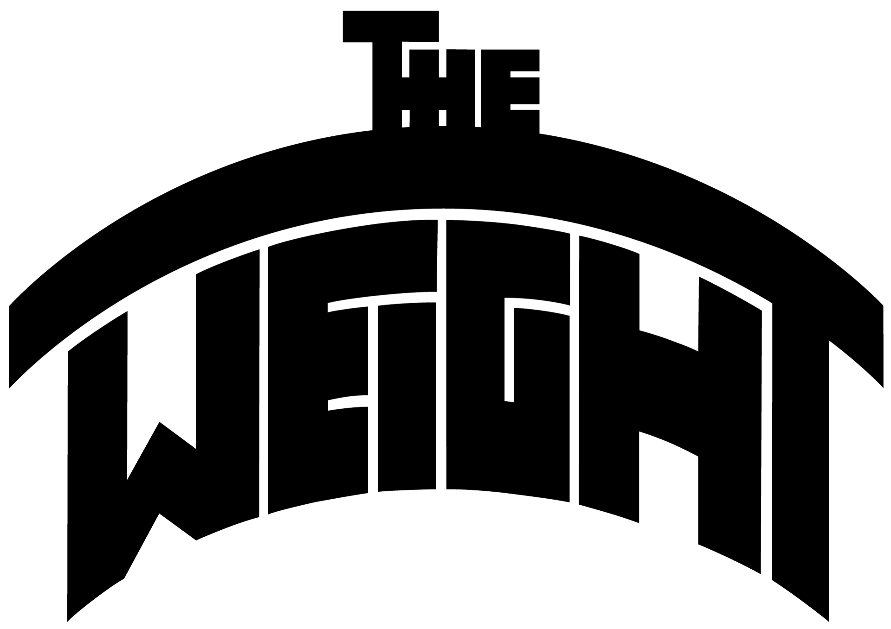
http://facebook.com/theweightrock
http://instagram.com/theweightrock

PRESS-LINK:
http://press.theweightrock.com/
CONTACT:
management@theweightrock.com

